***Tela de Criação do Pedido:***

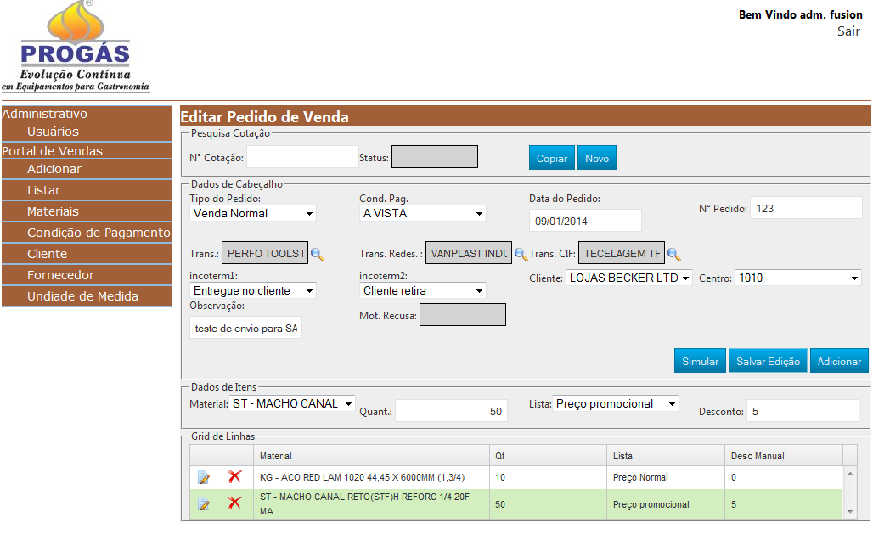

* *Dados do Cabeçalho do Pedido:*

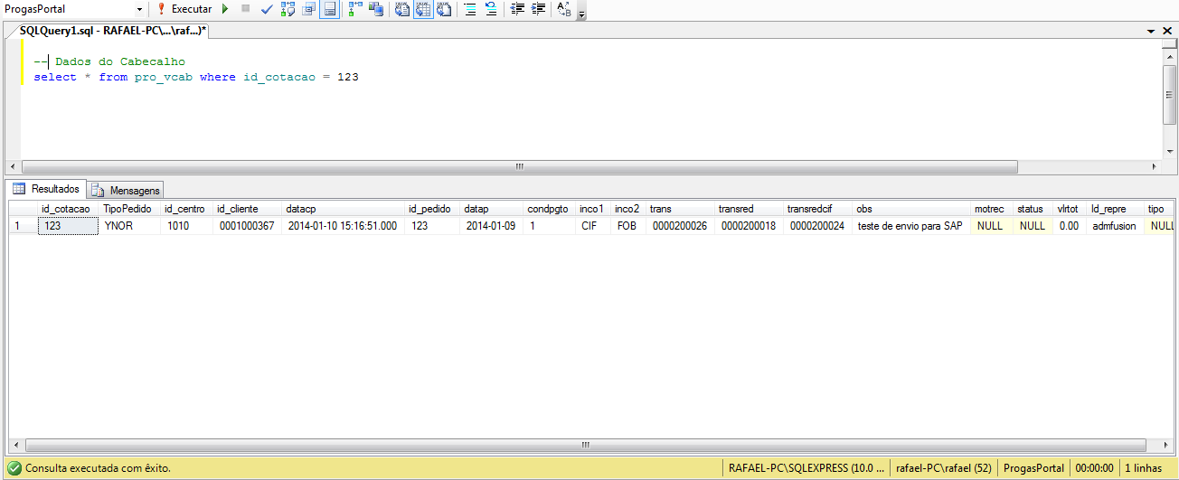

* *Dados das Linhas do Pedido:*

